日本鉄鋼協会・日本金属学会 中国四国支部
令和8年度 支部会議 （第1回支部幹事会 兼 第1回支部委員会）

日時： 令和8年3月2日（月） 13:00-14:00 （ハイブリッド開催）
場所： ピュアリティまきび 3Ｆ橘 （JR岡山駅から徒歩10分）
〒700-0907 岡山県岡山市北区下石井2-6-41
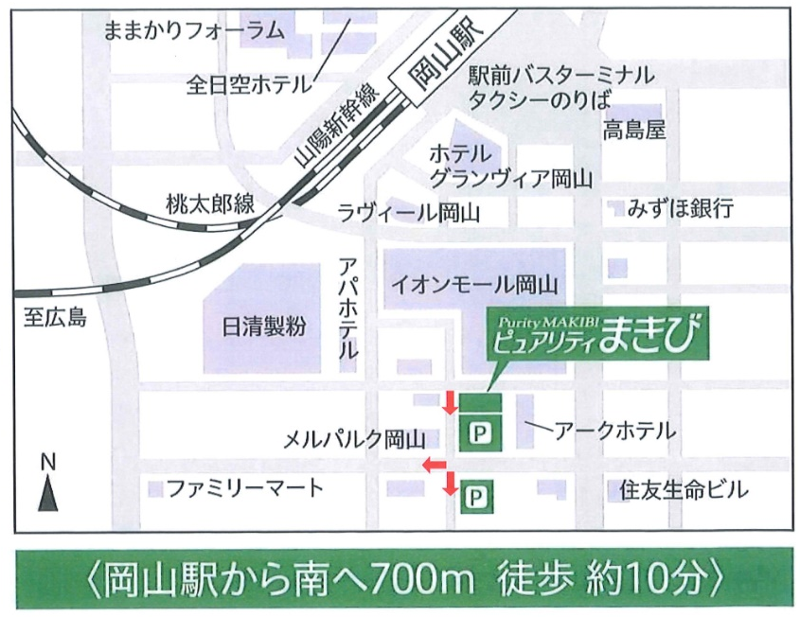
※上記会場等は，同日開催の記念講演会と同一です
[Web参加用情報]
配信URL ：https://teams.microsoft.com/meet/44941622131662?p=KWkq7kYqVhtXIHwTYk
ミーティング ID ：449 416 221 316 62
パスコード ：Js2ob3Jd

報告：
- R7年度支部講演大会報告
- 共催事業の負担割合の改定と当面の繰越金消化計画
- 表彰報告（日本鉄鋼協会功績賞，日本金属学会貢献賞）
- その他

議題：
- 前回会議議事録（R7年度第四回支部幹事会）の承認
- R8年度 支部役員の承認
- R7年度（令和7年3月1日～令和8年2月28日）事業報告
- R7年度（令和7年3月1日～令和8年2月28日）会計報告
- R8年度（令和8年3月1日～令和9年2月28日）事業計画
- R8年度（令和8年3月1日～令和9年2月28日）予算
- 鉄鋼支部長・支部幹事の選任輪番表の更新
- その他

